浙 江 工 商 大 学
计算机与信息工程学院

《高级人工智能》

实 验 作 业 报 告



实验名称： 高级人工智能
学 号： 20020100063
姓 名： 张宇航
班 级： 信息20研

一、实验内容与要求
1、完成k-means算法程序
2、使用k-means处理图片
3、结果说明

二、k-means算法的简单介绍
散点kmeans聚类算法
1.使用sklearn包生成400个点
2.在随机生成的点中随机找k(聚类个数)个初始点
3.计算每个点到k个中心点的距离
4.按照距离聚类
5.按照类别求均值计算得k个新中心点。
6.计算新老中心点距离 小于阈值则跳出循环，大于阈值就重复3 4 5 6
- 核心代码及说明
- k-means处理散点
def kMeans(dataSet, k):
m = np.shape(dataSet)[0]
clusterAssment = np.mat(np.zeros((m, 2)))
centroids = randCent(dataSet, k)
jump = True
while jump:
jump = False
for i in range(m):
minDist = np.inf
minIndex = -1
for j in range(k):
distJI = distEclud(dataSet[i, :], centroids[j, :])
if distJI < minDist:
minDist = distJI
minIndex = j
if clusterAssment[i, 0] != minIndex:
jump = True
clusterAssment[i, :] = minIndex, minDist ** 2
for cent in range(k):
ptsInClust = dataSet[np.nonzero(clusterAssment[:, 0].A =
= cent)[0]]
centroids[cent, :] = np.mean(ptsInClust, axis=0)
return centroids, clusterAssment
使用flag来判断是否结束聚类，并返回中心点与每个点属于哪类，与所属中心点的距离
- k-means处理图片
for i in range(k):
a = torch.where(cmp_labels == i, dataSet.type(torch.DoubleTensor)
, 0.0)
centroidsT = torch.Tensor(centroids)
temp.append(torch.where(a != 0, centroidsT[i].type(torch.DoubleTensor), 0.0))
使用torch的where操作来获取每个中心点所属的像素，并将同一类别的像素值修改为其中心点的值并存储与一个中间变量temp中。
for j in range(n):
num += a[j].sum(axis=0)
exist = (a[j] != 0)
den += exist.sum(axis=0)
centroids[i][0] = num[0] / den[0]
centroids[i][1] = num[1] / den[1]
centroids[i][2] = num[2] / den[2]
计算均值并更新中心点矩阵
if (oldCentroids == centroids).all():
break
如果新旧中心矩阵无变化则跳出循环
for i in range(k):
res += temp[i]
return res.int()
将中间变量temp中的值累加至res。由于plt画图只支持（0，255）或（0，1）的因此需要将res转化为int后再返回
for i in range(n):
for j in range(m):
for l in range(k):
Do sth
在不使用矩阵运算的情况下，遍历一遍图像的像素点需要3个for循环。经测试在k=2的情况下聚类一张100k左右的图片一轮需要45秒左右的时间。
def distEclud(dataSet, centroids):
res = []
for i in range(centroids.shape[0]):
temp = []
for j in range(dataSet.shape[0]):
a = np.sqrt((dataSet[j] - centroids[i]) ** 2)
b = np.sum(a, axis=1)
temp.append(b)
res.append(np.array(temp))
return res
在使用了矩阵运算后经测试在k=2的情况下聚类一张2000k的图片一轮只需要2.2s左右

四、程序测试及结果
K=2

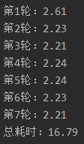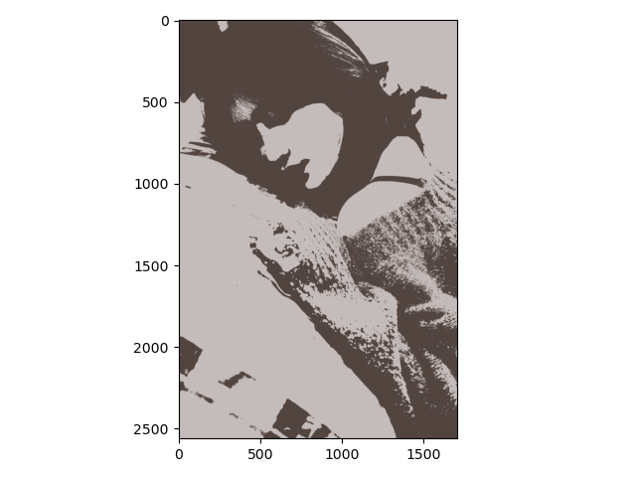
K=5
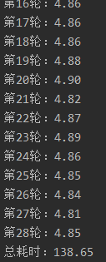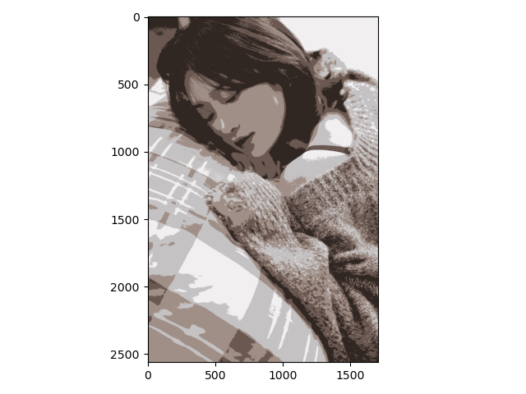

K=20

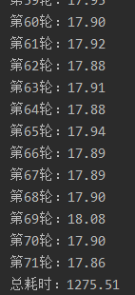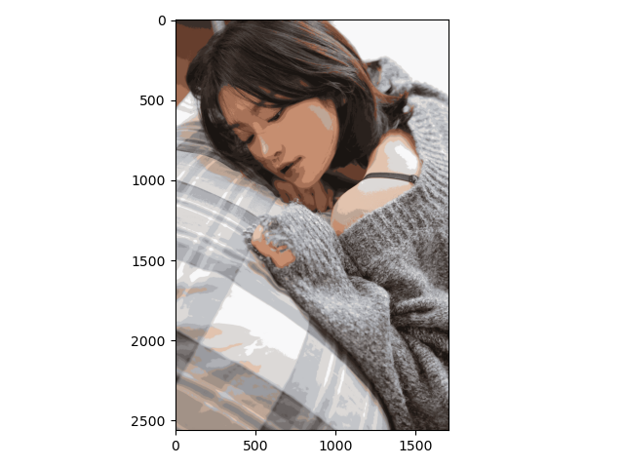
可以看出在k=20的时候和原图已经没有什么区别了

